資料結構作業 10/23

41243128 徐聖硯

第一題 題目:

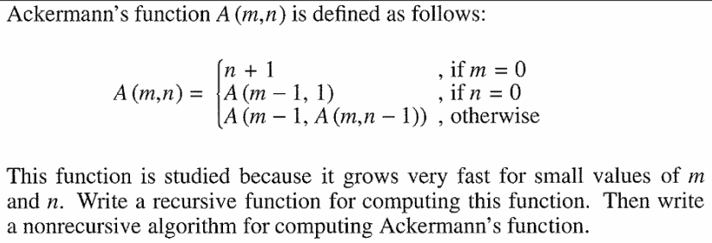

利用遞迴的方式來完成阿克曼函數

程式實作檔案:10231.cpp

程式實作:

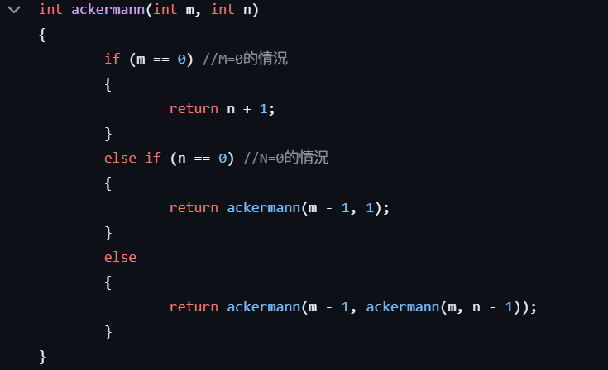

以遞迴實作:

If m=0 會回傳 n+1

If m!=0&n==0 會再跑一次函式

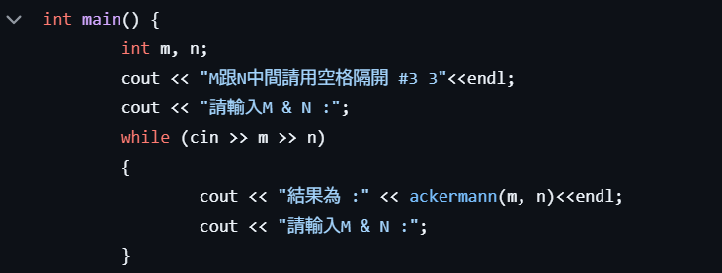

Main:

輸入m跟n的值來跑阿克曼函數

